Урок №4 Тема: Практическая работа №2
«Наблюдение за горящей свечей.
Правила техники безопасности»

Тип урока: практическая работа.
Цель урока: провести наблюдение за горящей свечой.
Задачи:
- обучающие: формирование у учащихся исследовательское мышление при выполнении практической работы. Учить их самостоятельно ставить цель ко всей работе и конкретно к каждому опыту, а также после наблюдений формулировать выводы.
- развивающие: развивать у учащихся самостоятельность и внимание при выполнении опытов; вовлекать учащихся в диалоги, беседу, развивая при этом речь и анализируя их теоретическую подготовку к очередной работе.
- воспитывающие: способствовать эстетическому воспитанию учащихся, развивать чувство прекрасного у них; познакомить учащихся с краткой биографией М. Фарадея и его книгой «История свечи»; способствовать творческому развитию учащихся.
Оборудование: 1. Выставка свечей, на которой представлены свечи разные по форме и окраске, ароматизированные и плавающие, сувенирные и для торта.
2. Репродукции картин и рисунков, на которых изображены свеча или свечи.
3. Телевизор, видеомагнитофон, проигрыватель или магнитофон, пластинка или аудиокассета с записью «Прощальной симфонии» Моцарта.
4. Все необходимое для опытов № 1, 2, 3 П/р № 2 учебник О. С. Габриелян (свечи, спички, стеклянные трубки, пробирка, кусочки жести, держатели, известковая вода, стеклянные банки или химические стаканы разной вместимости).
Личностные УУД: готовность и способность обучающихся к саморазвитию, мотивации к обучению и познанию, самоопределение, ценностно-смысловые установки обучающихся, отражающие их индивидуально-личностные позиции, социальные компетенции, личностные качества;
Регулятивные УУД: целеполагание, самоконтроль, самооценка.
Коммуникативные УУД: обеспечение возможности сотрудничества: умение слышать, слушать и понимать партнера, оказывать поддержку друг другу и эффективно сотрудничать как с учителем, так и со сверстниками, построение речевых высказываний, работа с информацией, построение вопросов.
Познавательные УУД: умение находить и использовать в тексте нужную информацию, умение преобразовывать информацию, строить логичное рассуждение, анализировать и обобщать изученную информацию.
Планируемые результаты
Предметные:
Знать: химические понятия «спиртовка», «лабораторное оборудование», «правила техники безопасности».
Личностные: рефлексия собственной деятельности, установление обучающимися связи между целью учебной деятельности и ее мотивом.
Метапредметные: выбор, принятие и сохранение учебной цели и задачи, умение структурировать знания, умение строить речевое высказывание.
Основные понятия: правила техники безопасности, химическая посуда, лабораторное оборудование, спиртовка.
Методы:
- самостоятельная работа с учебником, наблюдение, беседа, экспериментальная работа, оформление результатов эксперимента

ХОД УРОКА
«Чтобы познать, нужно наблюдать»

1. Организационный этап.
2. Постановка цели и задач урока. Мотивация учебной деятельности учащихся.
3. Актуализация знаний.
4. Введение новых знаний.
5. Закрепление знаний, умений, навыков.
6. Рефлексия.
7. Домашнее задание.

1. Организационный этап.
Задача: подготовить учащихся к работе на уроке
Критерий выполнения: полная готовность класса к работе; быстрое включение учащихся в деловой ритм; организация внимания всех учащихся.
Приветствие учащихся, фиксация отсутствующих, проверка внешнего состояния помещения, проверка подготовленности учащихся к уроку; организация внимания; внутренняя готовность; психологическая организация внимания.

2. Постановка цели и задач урока. Мотивация учебной деятельности учащихся.
Тема нашего урока, как вы уже заметили, закрыта на доске. Объектом наших сегодняшних исследований будет очень необычный и загадочный предмет. Что за предмет? Я думаю, вы легко догадаетесь, прослушав детские объяснялки».
(включается видеозапись)
Говорят первоклассники:
Первый ребенок: «Они бывают разные: красные, синие, зеленые, белые; большие и маленькие, бывают даже с запахом».
Второй ребенок: «Без них не бывает Новый год».
Третий ребенок: «Их всегда бывает много в церкви».
Четвертый ребенок: «При них всегда гадают. Они придают таинственность, и с ними связано любое волшебство».
Пятый ребенок: «Мужчины и женщины проводят при них романтический ужин».
Шестой ребенок: «Их ставят в торт на день рождения».
Седьмой ребенок: «Ими пользовались, когда не было электричества. А сейчас их тоже зажигают, когда отключают свет».
Я думаю, вы догадались, что это такое таинственное, рассеивает тьму, заменяет электричество и без чего невозможны день рождения, Новый год и романтический ужин? Именно свечи будут объектом наших сегодняшних исследований:

… Мело, мело по всей земле
Во все пределы.
Свеча горела на столе,
Свеча горела.

Как летом роем мошкара
Летит на пламя,
Слетались хлопья со двора
В оконной раме.
……………………..

Мело весь месяц в феврале
И то и дело
Свеча горела на столе,
Свеча горела.
(Б. Пастернак, «Зимняя ночь»)

На эти стихи была написана музыка. Несмотря на то, что стихи эти были написаны давно, песня в исполнении Аллы Пугачевой стала одним из хитов 90-х годов.
Может быть, в вашем классе есть свои одаренные личности, юные поэты и они сочинят стихи о свече?
«Свеча»
Гори, свеча, гори!
Так ярко, как луна.
И чтоб горела ты
Как в давние года.
Горела ты и раньше,
Горишь ты и сейчас.
Нам нужно больше радости
Тепла в твоих лучах!
(Симаков Артур, 8 «А» класс).

3. Актуализация знаний.
А какое отношение имеет свеча к последним пройденным темам? Учащиеся: Изучили физические, химические явления, реакция горения, экзотермический процесс, уравнения химических реакций.
А еще совсем недавно шестиклассник сын моей подруги, обратился ко мне с вопросом. Я предложила ему задать этот вопрос моим ученикам. Он смутился, но потом согласился и написал вам письмо. «Рождество в этом году было для меня самым лучшим праздником. Мне подарили много подарков, но самое главное, я увидел необычное, которое не могу понять. Почему тень от свечи какая-то странная, всё видел наоборот. Яркая часть пламени отбрасывала тень, а нижняя темная часть - тень не давала. Мне очень интересно узнать, почему же так. Дорогие восьмиклассники, вы, наверное, сможете объяснить это явление. Жду вашего ответа. Вова». (рис на столах)
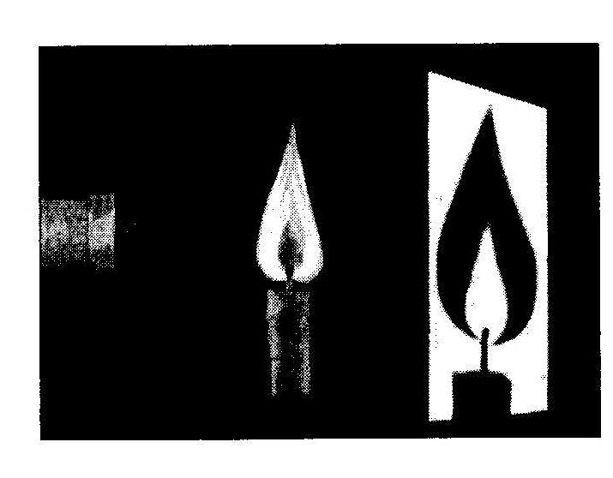
Может кто-то из вас сможет объяснить и дать ответ. Натуральное пламя и его тень выглядят различно. Почему?
Какая встает проблема? Что будем делать?
Учащиеся: Будем исследовать!
Что? Учащиеся: Пламя. Какую цель мы ставим перед собой? Учащиеся: Изучить строение, состав и свойства пламени свечи и явления, сопровождающие горение свечи.
Учащиеся работают в тетрадях для практических работ. Записывают число, тему «Наблюдение за горящей свечой», цель, оборудование .

4. Введение новых знаний.
Вы еще на перемене успели обратить свое внимание на то, что у нас в кабинете сегодня выставка ваших рисунков и работ знаменитых художников, на которых вы видите объект наших сегодняшних исследований.
Хочу заметить, что свеча внесла свою лепту и в историю – «благодаря» свече произошел пожар в Московском Кремле, когда тот был еще деревянным. После этого Кремль был выстроен из кирпича.
Но самое интересное даже не это, а то, что свеча, по словам ученого М. Фарадея, является объектом развития научного мышления. И нас с вами, юными химиками, сегодня будет интересовать именно это, ибо мы приходим на урок получать новые знания и способствовать развитию своего научного мышления.
В 2002 году было 210 лет со дня рождения Майкла Фарадея. Что же это был за человек?
22 сентября в лондонском предместье Ньютон-Батте в семье кузнеца Джеймса Фарадея родился сын – Майкл. Старший брат Майкла – Роберт, обладая хорошим здоровьем, тоже стал кузнецом. Майкл же оказался непригодным для тяжелого физического труда из-за слабого здоровья. Средств в семье не хватало, и Майкл уже в 9 лет стал разносчиком газет. К этому времени он научился чтению, письму и счету лишь в объеме начальной школы. Дальнейшей судьбой Майкла распорядился его величество случай.
В возрасте 12 лет Фарадей был определен учеником к владельцу крупнейших книжных магазинов Лондона и переплетной мастерской, французскому эмигранту Жоржу Рибо.
Хозяин заметил страсть Майкла к книгам, особенно научным, и стал поручать ему только научную литературу. Именно в это время Майкл и стал увлекаться науками, особенно физикой и химией.
Случайно на Фарадея обратил внимание посетитель магазина – член лондонского королевского общества Д. Дэн-с, благодаря которому со временем Майкл познакомился с Дэви и стал работать у него в лаборатории.
В исследовательской работе М. Фарадея можно выделить два периода: 1815 – 1825 гг. – исследования в области химии, 1821 – 1862 гг. – физико-химические работы. Благодаря только блестящим работам по химии уже в начале 20-х годов ХIХ в. Фарадей стал известным в научных кругах Англии и в других странах. Уже в 1824 г. его избрали членом Лондонского королевского общества, в 1825 г. он стал директором лаборатории Королевского института, а в 1827 г. занял должность профессора химии в институте.
Во многом успех научных работ Фарадея был обусловлен его великолепными способностями как экспериментатора, стремлением еще с детства каждый научный факт проверять опытным путем.
М. Фарадей был удивительно скромным и доброжелательным человеком. Он никогда не добивался почестей, отказывался от орденов и других наград. Однажды, в ответ на предложение стать президентом Королевского общества, он ответил отказом, сказав, что «хочет до конца жизни остаться просто Майклом Фарадеем». Имея множество друзей, он любил делать им подарки собственноручного изготовления, например, бритвы из созданного им нового сорта стали. Фарадей окружал своих близких постоянной заботой. Находясь за границей, он писал об отношении к ним: «Этими сердечными чувствами я дорожу как лучшим украшением человеческого сердца».
Хочу добавить лишь следующее. М. Фарадей очень много проводил наблюдений за горящей свечой. На основе результатов своих исследований он написал книгу «История свечи».
Почему же наблюдения за горящей свечой так увлекательны?
Давайте мысленно перенесемся на полтора века назад и представим себя, хотя бы ненадолго, слушателями лекций великого ученого».

М. Фарадей: в ответ на любезное внимание, проявленное вами к организованным нами лекциям, я собираюсь изложить вам в следующих беседах ряд сведений по химии, которые можно извлечь из горящей свечи. Я не первый раз провожу беседу на эту тему, а если бы это зависело только от меня, я бы с удовольствием возвращался к ней ежегодно – до того эта тема интересна и до того изумительно разнообразны те нити, которыми она связана с различными вопросами естествознания. Явления, наблюдающиеся при горении свечи, таковы, что нет ни одного закона природы, который при этом не был бы так или иначе, затронут. Рассмотрение физических явлений, происходящих при горении свечи, представляет собой самый широкий путь, которым можно подойти к изучению естествознания.
Вот почему, я надеюсь, что не разочарую вас, избрав своей темой «свечу», а не что-нибудь поновее. Другая тема, возможно, была бы столь же хороша, но лучше «свечи» она быть не может.

Теперь, я думаю, ни у кого нет сомнений, что наблюдение за горящей свечой – дело увлекательное, занимательное, интересное.
Переходим непосредственно к экспериментальной части нашего урока.
Вы уже знаете, что прежде чем приступить к практической работе, нужно вспомнить правила по технике безопасности и самое главное поставить цель, которую мы будем преследовать в ходе работы.
Вот с главного и начнем. На доске вашему вниманию представлены слова-помощники (исследовать, рассмотреть, пронаблюдать, обнаружить и др.), которые позволят вам сформулировать самостоятельно цель сегодняшнего урока.

Любая практическая работа предусматривает соблюдения правил по технике безопасности. Какие же правила по технике безопасности мы будем соблюдать сегодня на уроке?
Правила по технике безопасности.
- Не пробуйте вещества на вкус.
- В случае ожога, пореза обращайтесь к учителю или лаборанту.
- Не приступайте к выполнению опыта, не зная, что и как нужно делать.
- Не загромождайте свое рабочее место предметами, которые не потребуются для выполнения опыта. Работайте спокойно, без суетливости, не мешая соседям.
- Обращайтесь бережно с посудой, веществами и лабораторными принадлежностями.
- Закончив работу, приведите рабочее место в порядок.

Откройте учебники стр. 22 – 24. Сегодня работа состоит из трех опытов.
Опыт 1. Физические явления при горении свечи.
Опыт 2. Обнаружение продуктов горения в пламени.
Опыт 3. Влияние воздуха на горение свечи.

А что такое «физическое явление»? Приведите примеры физических явлений.
Что такое химическое явление? Из каких химических элементов состоят углекислый газ и вода? Что будет происходить с известковой водой при пропускании через нее углекислого газа? Какие условия необходимы для более длительного и качественного горения свечи?
На выставке большое разнообразие свечей. Для опытов, казалось бы, можно использовать любую, а какую все же лучше? Вновь на помощь нам придет М. Фарадей.

М. Фарадей: Можно заметить, что здесь многие свечи превращены в роскошные безделушки. Однако не все изящное и нарядное полезно.
Если разобраться по существу, то эти свечи при всей своей красоте никуда не годятся, как свечи – их портит как раз внешняя форма. Они не имеют формы правильного цилиндра, поэтому у них при горении не получается того ровного края чашечки, благодаря которому свеча горит спокойным пламенем. Вы теперь, надеюсь, убедились, что в красоте любого процесса самое главное его совершенство, его целесообразность.
Наиболее подходящий для нас предмет – это не тот, который лучше всех по виду, а который лучше всех на деле.
Ну, что же, пусть М. Фарадей раздает своим ученикам те свечи, которые наиболее удобны для опытов.
Хочу обратить ваше внимание на то, что опыты 1 и 2 вы выполняете самостоятельно и затем оформляете их в тетради по следующей схеме:
Опыт 1 (2): (название)
Цель:
Наблюдения:
Вывод:
№ | Ход работы | Наблюдения | Выводы
1.  2.  3.  4. | Зажгите свечу  а) что происходит с парафином?  б) какую форму имеет пламя?  в) сколько зон различают в пламени, в чем отличие?  Возьмите предметное стекло и внесите в среднюю часть пламени.  Подержите сухую пробирку над пламенем, повернув вверх дном.  Накройте свечу стеклянным предметом (стаканом)
Опыт 3 я проведу на демонстрационном столе или попрошу кого-нибудь из вас мне помочь. Оформление его в тетради будете проводить аналогично опытам 1 и 2. После завершения всех опытов вы самостоятельно делаете общий вывод по работе и сдаете тетради на проверку.
Сегодня во время выполнения ваших опытов будет тихо звучать «Прощальная симфония» Моцарта. Это произведение выбрано мной не случайно. Скажу лишь, что каждый музыкант, заканчивающий свою партию в «Прощальной симфонии», еще со времен Моцарта, уходя, гасит свечу. Более подробную информацию об этом музыкальном произведении вы можете найти на стенде «Сегодня на уроке». Там также помещены и другие исторические справки о том, когда и где появились первые свечи, из чего и как они изготавливались, как в домашних условиях изготовить свечу.

5. Закрепление знаний, умений, навыков.
1) Как объяснить, что лучинка, опущенная вниз пламенем, разгорается, а поднятая вверх пламенем – гаснет?
2) Почему пламя спиртовки отличается от пламени свечи?
3) Почему нельзя сжечь нефть, разлившуюся на поверхности воды, например, при аварии танкера?
4) Если накрыть одну свечу маленьким стаканом, а вторую – большим, в каком случае свеча горит дольше?
5)Одинакова ли температура пламени при горении различных веществ?

6. Рефлексия.
«Огонёк общения» Рисунок свечи, в пламени определить состояние эмоций, новизну информации, оригинальность и т.д. в градусах.

7. Домашнее задание.
с.22-24.
После практической работы я с удовольствием хочу предложить творческое домашнее задание, которое поможет пополнить нашу выставку картин новыми шедеврами.
Для выполнения этого домашнего задания вам потребуется: огарок свечи, лист белого картона, краски, банка с водой, кисточка. По листу картона огарком свечи наносится рисунок. Затем поверх всего листа наносится краска. Ваше произведение искусств готово. Если его оформить в рамочку, изготовленную из обойной канвы, потолочной плитки или коробки конфет, то она достойно может занимать место в классной или в школьной выставке картин, а также украсить стену вашей комнаты дома.
Предлагаю двум обучающимся (по желанию) тему для проекта «Поэты о свечах», «Свеча в теме художника». А всем остальным могу предложить продолжить галерею рисунков свечи.
В заключении нашего урока хочу пожелать, чтобы вы, как и свеча, излучали свет и тепло для окружающих, и чтобы вы были красивы и ярки, как пламя свечи!

Приложение 1
«В толковом словаре дается следующее описание: «Длинный тонкий цилиндр из какого-нибудь жирного вещества (воска, стеарина) с фитилем внутри, служащий для освещения.» Обычная свеча состоит из парафина и фитиля. Главная часть свечи-фитиль. Очень важно, чтобы горючее поступало в зону горения равномерно. Фитиль должен хорошо смачиваться расплавом. Транспортировка горючего в зону горения осуществляется по капиллярам фитиля. Точно также как подъем воды по стеблям растений. Расплавленный парафин поднимается по фитилю, фитиль играет роль насоса. Затем испаряется и горит. (Поднявшись по фитилю жидкий парафин, превращается в горючий легковоспламеняющийся газ).
Если посмотреть на форму пламени, то оно вытянуто вертикально вверх, т.к. теплый воздух поднимается кверху. Физики называют этот процесс – конвекция.
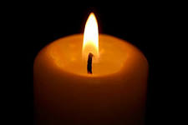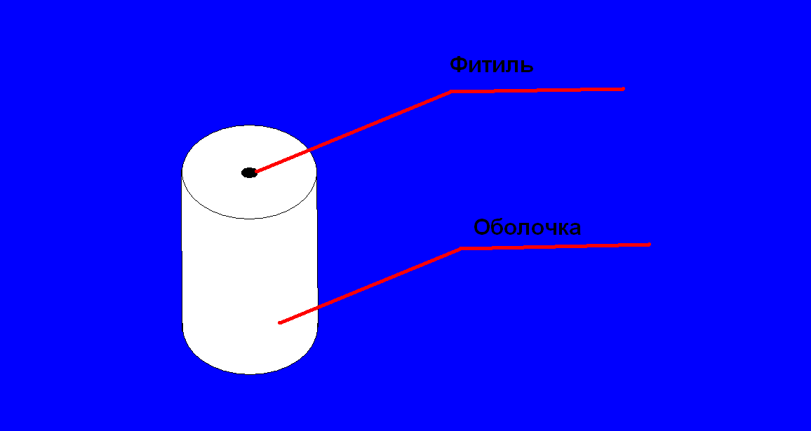
Приложение 2
При внимательном рассмотрении пламени можно различить три зоны. Нижняя его часть состоит из паров парафина и воздуха, в ней происходит смешивание образующихся газов с воздухом – зона (1). В этой части пламени температура невысокая. Эта самая темная часть пламени.
Средняя часть пламени самая яркая – зона (2). Здесь происходит разложение углеводородов, из которых состоит свеча. Частицы углерода сильно раскаляются и излучают свет. Средняя часть пламени содержит углерод.
Внешняя часть пламени – зона (3) самая горячая. Здесь происходит полное сгорание газов с образованием оксида углерода (IV) CO₂ и воды. Пламя там не очень светящееся.
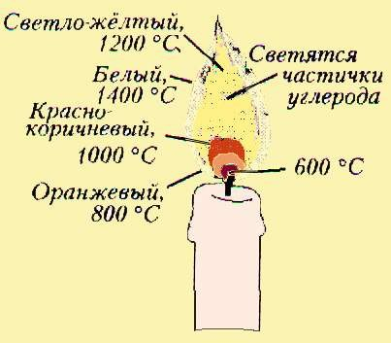
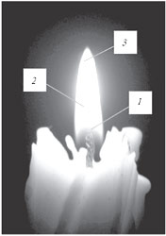

Приложение 3
При горении свечи протекают различные процессы: процесс физический – плавление и испарение парафина, химический- горение паров парафина. Процесс горения сопровождается выделением энергии – тепла и света. Это экзотермический процесс, протекающий с достаточно большой скоростью.
Свеча состоит из парафина. Парафин – это органическое вещество с молекулярной формулой С₂₀Н₄₂. Для горения свечи необходим кислород. Следовательно, процесс горения можно выразить уравнение химической реакции: вещество + кислород продукты реакции + энергия.
Уравнение химической реакции горения парафина можно записать:
2С₂₀Н₄₂+41О₂ = 20С + 20 СО₂ + 42Н₂О

